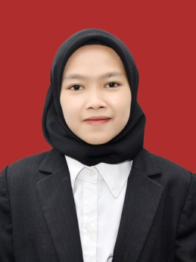
BIODATA MAHASISWA

- IDENTITAS DIRI
Nama : Fadhillah Putri
NPM : 181434128
Tempat/T. Lahir : Damak Maliho, 26 Desember 2000
Jenis Kelamin : Perempuan
Agama : Islam
Status : Belum Menikah
Pekerjaan :
Anak Ke : 2 Dari 3 Bersaudara
Alamat : Jln. Besar Gunung Meriah, Desa Damak Maliho Dusun IV
No.Telp/Hp : 082181244703
Dosen Pembimbing : Dra.Hj. Nurjannah, M.Si
Judul Skripsi : Pengembangan Media Pembelajaran Aplikasi Canva Berbasis Masalah Pada Tema Ekosistem Kelas V SD

PENDIDIKAN
SD : SD Negeri 101993 Sukalue
SMP : SMP Negeri 1 Bangun Purba
SMA : SMA Swasta Generus Bangsa Kutalimbaru

- ORANG TUA
Nama Ayah : Suriyadi
Pekerjaan : Wiraswasta
Nama Ibu : Rita Dewi
Pekerjaan : Ibu Rumah Tangga
Alamat : Jln. Besar Gunung Meriah, Desa Damak Maliho Dusun IV

Medan, Agustus 2023

Fadhillah Putri

